Комплексная работа для учащихся 1 класса

СПЕЦИФИКАЦИЯ
КОМПЛЕКСНОЙ РАБОТЫ ДЛЯ ПЕРВОГО КЛАССА

1. Цель и содержание комплексной работы - определить уровень сформированности метапредметных результатов у учащихся 1 класса по итогам освоения программы за 1 класс начальной школы.
Задачи комплексной работы – установить уровень овладения ключевыми умениями (сформированность навыков чтения, умение работать с текстом, понимать и выполнять инструкции), позволяющими успешно продвигаться в освоении учебного материала на следующем этапе обучения.
2. Общая характеристика комплексной работы.
2.1. В основной части работы семь заданий. Они направлены на оценку сформированности таких способов действий и понятий, которые служат опорой в дальнейшем обучении. В работу входят задания по чтению, математике, русскому языку, окружающему миру. Содержание и уровень сложности заданий основной части соотносятся с таким показателем достижения планируемых результатов обучения, как «учащиеся могут выполнить самостоятельно и уверенно». Выполнение заданий основной части обязательно для всех учащихся.
2.2 Задания дополнительной части имеют более высокую сложность. В этой части 4 задания. Их выполнение может потребовать самостоятельного «рождения» ребёнком нового знания или умений непосредственно в ходе выполнения работы. Выполнение заданий дополнительной части необязательно для всех учащихся, они выполняются только на добровольной основе. Соответственно и негативные результаты по заданиям дополнительной части интерпретации не подлежат.
2.3 Время и способ выполнения проверочной работы
1. Комплексная работа состоит из двух частей – основной и дополнительной и проводится в два дня (урока). Первый день (урок) проводится основная часть (проверяется базовый уровень), второй день (урок) — дополнительная часть (повышенный уровень).
На выполнение каждой части комплексной работы отводится 40 – 45 минут. Время выполнения работы ограничивать не рекомендуется. При необходимости, медленно работающим детям, рекомендуется дать дополнительное время. Если ребёнок быстро и правильно справляется с комплексной работой, то он может начать выполнение дополнительной части.
2. Исправления, допущенные учеником, не учитываются и не влияют на оценку работы.
3. Качество почерка и аккуратность оформления работы не влияют на оценку выполнения работы.
Каждый ученик получает бланк с текстом проверочной работы, в котором отмечает или записывает свои ответы на задания.
2.4 Оценка выполнения заданий и проверочной работы
в целом
Выполнение заданий разной сложности и разного типа оценивается с учетом следующих рекомендаций.
1. В заданиях с выбором ответа из трех предложенных вариантов ученик должен выбрать только один верный ответ. Если учащийся выбирает более одного ответа, то задание считается выполненным неверно.
2. В заданиях с кратким ответом ученик должен записать требуемый краткий ответ.
3. Выполнение каждого задания базового уровня сложности (№ 2,3,4,5,6,7) оценивается по дихотомической шкале:
1 балл (верно) — указан только верный ответ;
0 баллов — указан неверный ответ или несколько ответов.
4. Выполнение каждого задания повышенного уровня
сложности (№8, 9, 10,11) оценивается по следующей шкале:
2 балла — приведен полный верный ответ;
1 балл — приведен частично верный ответ;
0 баллов — приведен неверный ответ.

Таблица 1.
Часть работы | Номер задания | Учебный предмет, раздел/тема | Проверяемые умения и учебный материал | Уровень сложности задания | Максимальный балл
О с н о в н а я ч а с т ь | 1 | Чтение, навыки чтения | Скорость чтения несплошного текста про себя или шёпотом. | Базовый | В баллах не оценивается.
О с н о в н а я ч а с т ь | 2 | Чтение | Понимание текста, умение правильно определить жанр текста. | Базовый | 1б.
О с н о в н а я ч а с т ь | 3 (а) | Русский язык, правописание | Умение правильно, без ошибок, пропусков и искажений букв, списать предложение. | Базовый | 1б.
О с н о в н а я ч а с т ь | 3 (б) | Русский язык, фонетика | Умение правильно делить слова на слоги. | Базовый | 1б.
О с н о в н а я ч а с т ь | 4 | Чтение, осознанность чтения | Понимание текста, нахождение правильного ответа. | Базовый | 1б.
О с н о в н а я ч а с т ь | 5 (а) | Русский язык, фонетика | Умение выделить буквы мягких согласных звуков в простых случаях. | Базовый | 1б.
О с н о в н а я ч а с т ь | 5 (б) | Русский язык, фонетика | Умение соотнести и определить количество звуков и букв в слове. | Базовый | 1б.
О с н о в н а я ч а с т ь | 6 | Математика, числа и величины | Умение пересчитать предметы (в пределах (10) и записать результат с помощью цифр, составить пример на сложение. | Базовый | 1б.
О с н о в н а я ч а с т ь | 7 | Математика, числа и величины | Умение сравнить числа и величины, заданные в неявной форме, находить закономерность. | Базовый | 1б.
О с н о в н а я ч а с т ь |  | Всего | 7 заданий базового уровня, максимальный балл – 8; прогнозируемая успешность для читавших – 6 - 8 баллов ; для не читавших – 4 – 5 баллов.
Д о п о л н и т е л ь н а я ч а с т ь | 8 | Окружающий мир, природные объекты | Наличие первоначальных представлений о природных объектах, умение проанализировать предложенные ответы. Умение читать информацию, представленную в виде схемы. | Повышенный | 2б
Д о п о л н и т е л ь н а я ч а с т ь | 9 | Математика, числа и величины | Умение перевести текст на язык математики, решение задачи. | Повышенный | 2б.
Д о п о л н и т е л ь н а я ч а с т ь | 10 | Окружающий мир, природные объекты | Наличие первоначальных представлений о природных объектах, умение различать природные объекты. | Повышенный | 2б.
Д о п о л н и т е л ь н а я ч а с т ь | 11 | Русский язык/чтение, высказывание, осознанность чтения | Умение объяснить лексическое значение выражения.. | Повышенный | 2б.
Д о п о л н и т е л ь н а я ч а с т ь |  | Всего | 4 задания повышенного уровня, максимальный балл – 8, прогнозируемая успешность для читавших – 7-8 баллов; для не читавших - 3 балла.
Вся работа в целом |  |  | Всего: 7 заданий базового уровня (от 0 до 8 баллов) и 4 задания повышенного уровня (от 0 до 8 балов). Всего 16 баллов.  4 – 8 баллов – освоил базовый уровень.  9 – 16 баллов – освоил базовый и повышенный уровни.  Менее 4 баллов – не освоил базовый уровень.
Оценка выполнения проверочной работы в целом осуществляется в несколько этапов в зависимости от целей оценивания.
1. Определяется балл, полученный учеником за выполнение заданий базового уровня.
2. Определяется балл, полученный учеником за выполнение заданий повышенного уровня. Выполнение этих заданий свидетельствует о том, что кроме усвоения необходимых для продолжения обучения в основной школе знаний, умений, навыков и способов работы, обучение повлияло и на общее развитие учащегося.
3. Определяется общий балл учащегося.
Максимальный балл за выполнение всей работы — 16 баллов (за задания базового уровня сложности — 8, повышенной сложности — 8 баллов).
Если ученик получает за выполнение всей работы менее 4 баллов, то он имеет недостаточный уровень сформированности метапредметных результатов.
Если ученик получает от 4 до 8 баллов, то его подготовка соответствует требованиям стандарта, ученик способен применять знания для решения учебнопознавательных и учебнопрактических задач.
При получении более баллов (9—16 баллов) учащийся демонстрирует способность выполнять задания повышенного уровня сложности.
Примерные ориентиры для отнесения детей к той или иной группе для данной контрольной работы составляют:
- Группа риска – дети, набравшие суммарно менее 4 баллов из 16 возможных.
- Группа детей, достигших уровня базовой подготовки, но не превышающих его – дети, набравшие суммарно от 4-8 баллов (из 16 возможных).
- Группа детей, достигших как базового, так и более высоких уровней – дети, набравшие суммарно более 9-16 баллов (из 16 возможных)

Комплексная работа для 1 класса.

ФИ ученика_______________________________________________

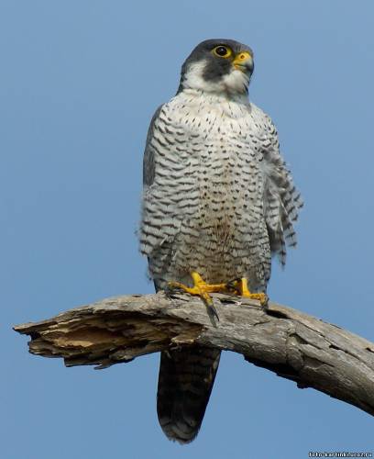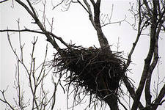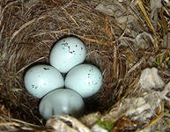

У кого домик лучше всех.

7 | Наступила весна, пора выводить птенцов. В лесу
16 | каждый построил себе дом. Весь лес сверху донизу занят
23 | сейчас под жильё. Чей домик лучше всех?
32 | Самое большое гнездо у орла. Оно сделано из толстых
36 | веток на огромной сосне.
46 | Самое маленькое гнездо у королька. У него весь дом с
54 | кулачок, да и сам он ростом меньше стрекозы.
63 | Самый хитрый дом у крота. У него много запасных
70 | ходов и выходов. Никто его не найдёт.
78 | Самый красивый домик у пеночки. Она свила себе
86 | гнездо на берёзовой ветке, убрала его лёгкой берёзовой
91 | кожурой и вплела разноцветные бумажки.

Основная часть
Постарайся выполнить все задания этой части.
Выполняй их по порядку.

Задание № 1. Начни читать текст про себя или тихо вполголоса. По сигналу учителя поставь палочку после того слова, до которого ты дочитаешь. Дочитай текст до конца.

Задание № 2. К какому жанру относится этот текст. Отметь галочкой V

Рассказ
Стихотворение
Сказка

Задание № 3. а) Найди в тексте вопросительное предложение, спиши его. Проверь. Если надо, исправь.

__________________________________________________________________________

б) Раздели слова этого предложения на слоги вертикальной чертой.

Задание № 4. Выбери правильный ответ и отметь его галочкой V

Самое хитрое гнездо у орла.
Самое большое гнездо у орла.
У орла красивый домик.

Задание № 5. а) Подчеркни в слове «маленькое» буквы мягких согласных звуков.

б) Запиши, сколько в этом слове букв и звуков.
маленькое - ____ букв, ____ звуков.

Задание № 6. О скольких птицах говорится в рассказе? Составь пример, каждую птицу бери за единицу.
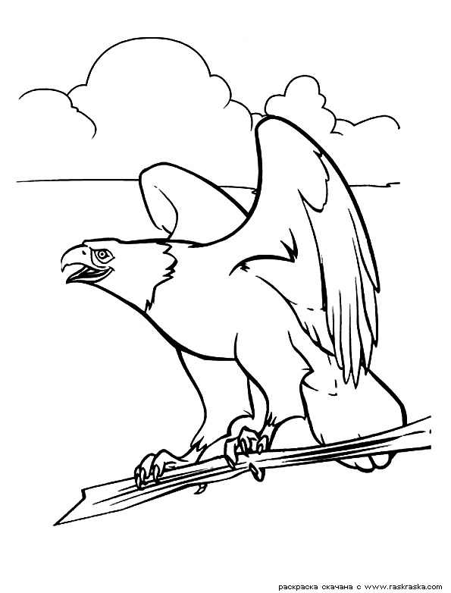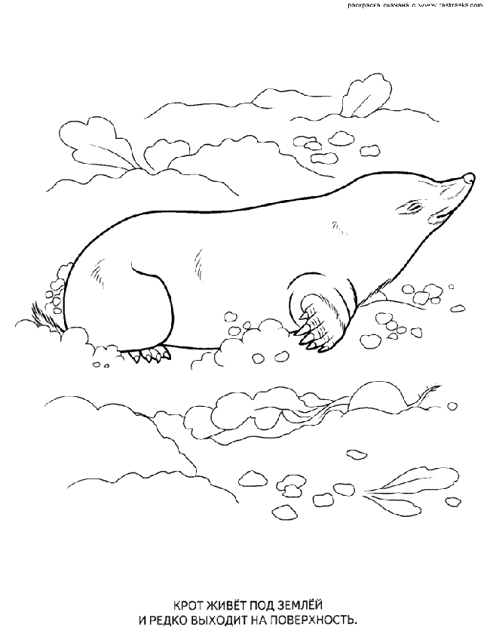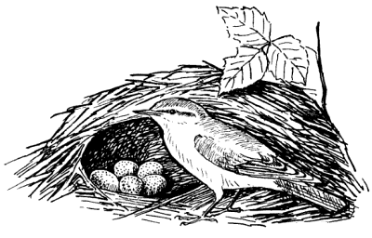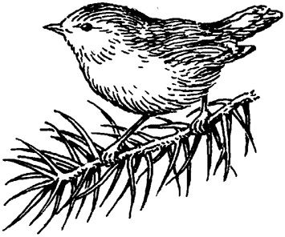

Задание № 7. Найди закономерность. Запиши цифрой, сколько птиц должно быть в следующей рамочке.
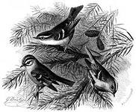

Дополнительная часть
Задания 8 – 11 можно выполнять в любом порядке.

Задание № 8. Вспомни, название какого времени года встречается в тексте.
Найди картинку, относящуюся к этому времени года и отметь её галочкой.

 | 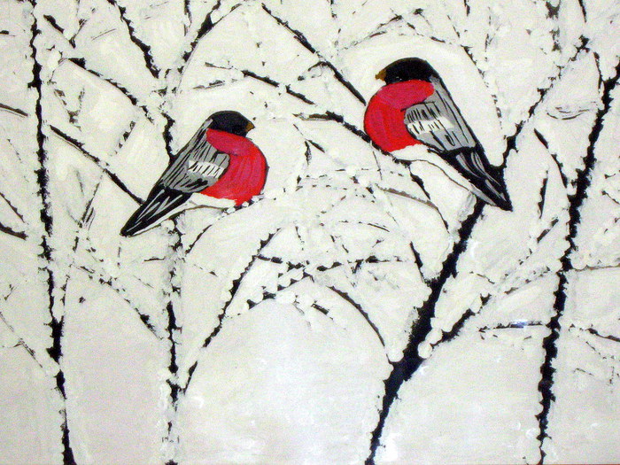 | 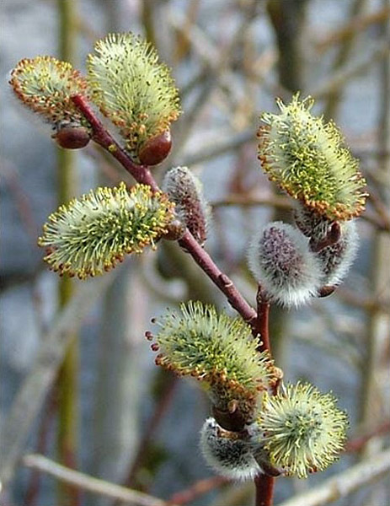 | 
______ ______ ______ ______

Задание № 9. Выполни решение задачи. Запиши ответ задачи.

Старый хитрый крот сделал в своём гнезде 8 ходов, а молодой крот
на 2 хода меньше. Сколько ходов в гнезде молодого крота?

Задание № 10. Напиши в каждую группу по два животных.

Звери | Птицы | Насекомые
1. | 1. | 1.
2. | 2. | 2.

Задание № 11. Запиши, как понимаешь выражение «весь дом с кулачок»?

____________________________________________________________________

